Оброков Д.В. ИСП332д
Руководство по эксплуатации
основное меню:
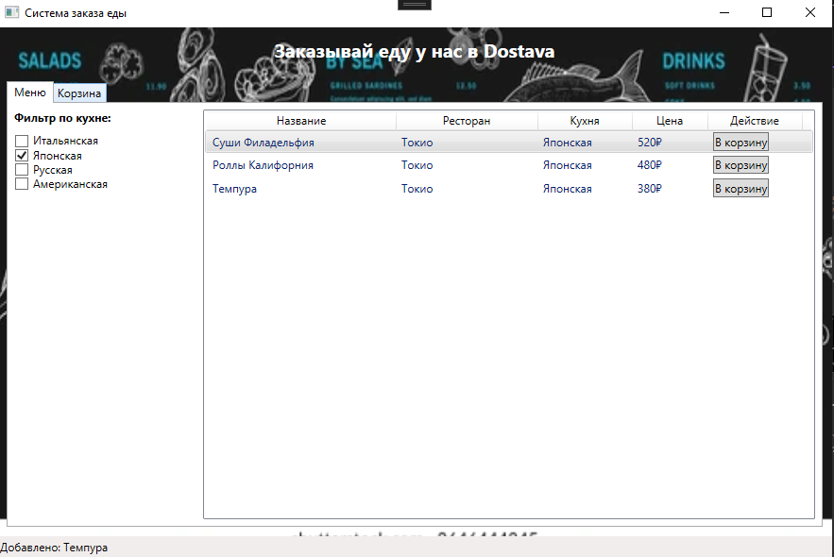
Слева находится фильтрация по кухням:
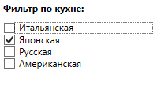
Слева будет находится блюда, с информацией:
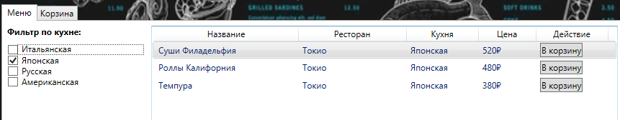

Например выбрали Японскую кухню и будут показаны только японские блюда:
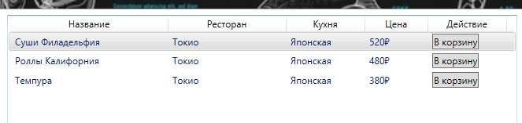
Выбираем нужное блюдо и нажимаем кнопку «В корзину»
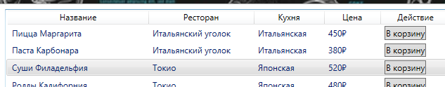
Дальше переходим в раздел с корзиной:
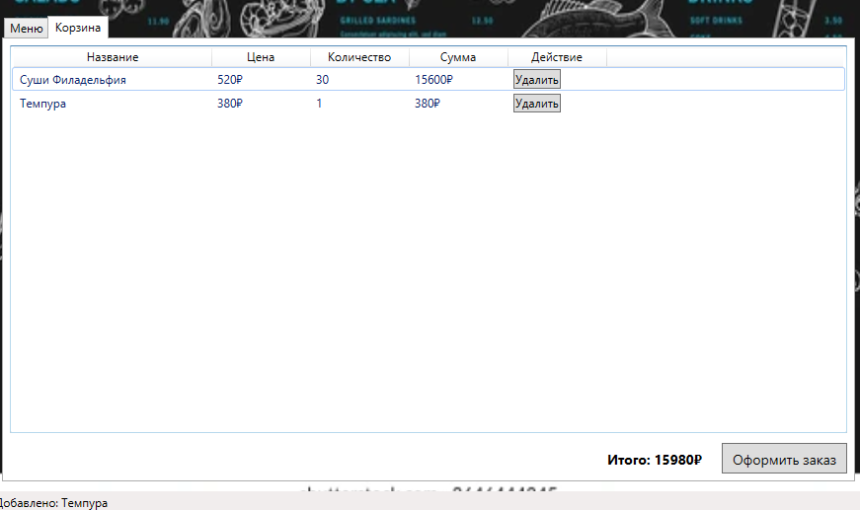
Здесь будет в том количествк, сколько раз вы нажали
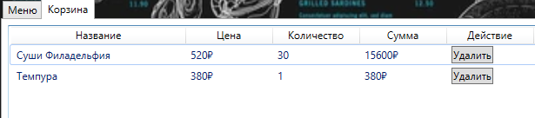

Также можно удалить данную позицию:
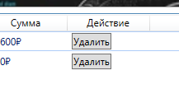
После можно нажать оформить заказ:
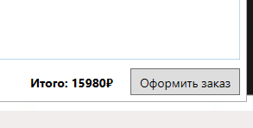
После оформления вылезет окно:
